值周瞭望台9.16
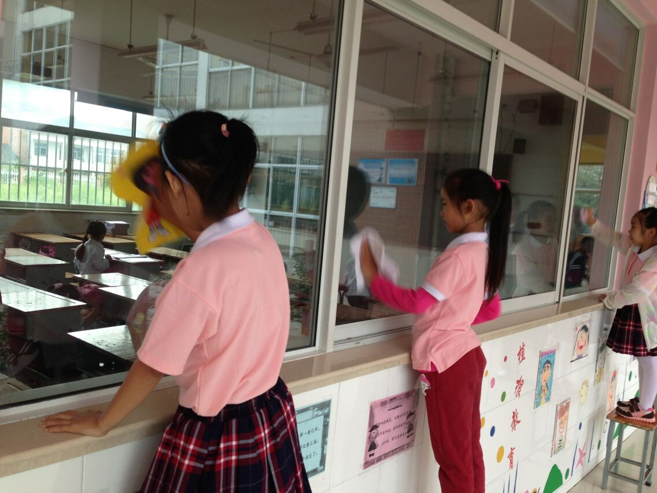
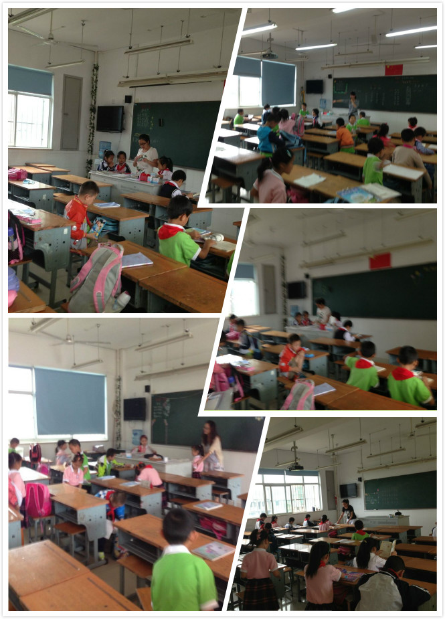
一（3）班同学一吃过午饭就打扫卫生，岗位意识非常强。
徐慧、孙晓庆、王桂玲、张蕾、黄燕进班较早，并有序组织早读。
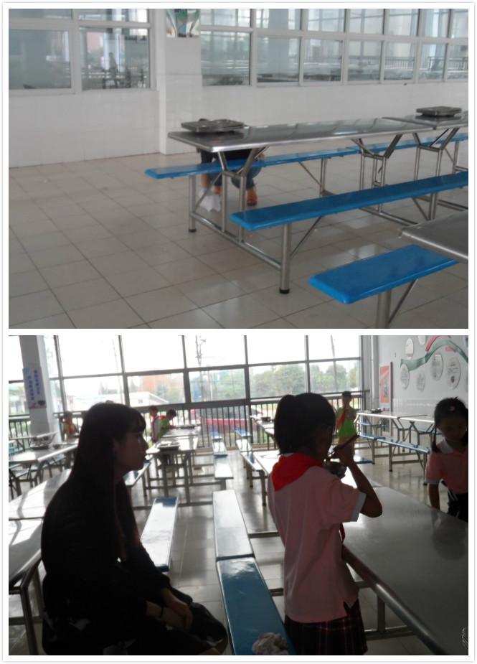
黄雯君老师总是等到最后一个孩子吃完才用餐；王尹希老师和孩子一起做好食堂归零。

